**课程培训 - Prompt Engineering 快速入门**

**引言**

**什么是 prompt**

|  |
| --- |
| A prompt is an input to a Generative AI model, that is used to guide its output.  Prompt engineering is the process of writing effective instructions for a model, such that it consistently generates content that meets your requirements. |

简单来说，prompt 是引导生成式 AI 模型，按你的要求进行输出，一般翻译为提示词。由于模型生成内容的不确定性，构建一个能够生成所需格式内容的提示既是一门艺术，也是一门科学。

让 LLM 写一个旅行规划，翻译一段话，写一段代码，做一个数学题都是 Prompt。甚至“你好”也是 prompt，可以看见 deepseek-r1 还是想了很多。

|  |
| --- |
| Plain Text $ ollama run deepseek-r1:8b >>> 你好 Thinking... 嗯，用户发来一句简单的“你好”，看起来像是初次打招呼或者想开启对话。可能ta刚打开聊天窗口，还在试探界面功能，也可能只是随手测试AI的响应速度。  这种情况下不适合过度解读，但也不能冷冰冰地回复。用温暖友好的语气建立初始信任比较重要，同时要留出开放式的引导空间——毕竟用户没提供具体需求时，主动询问方向比被动等待更高效。  考虑到中文习惯，“你好呀”比“您好”更自然亲切，加上表情符号能快速传递友好感。后半句列举几个常见使用场景（学习、工作等）可以降低用户的提问门槛，让ta更容易意识到AI能帮上忙的领域。  用户此刻可能处于两种状态：要么是随便问问想看看AI怎么回应，要么确实有需求但还没组织好语言。所以回复既要简洁又要包容性强，“有什么我可以为你做的吗”这种开放式结尾比较合适。 ...done thinking.  你好呀！👋 我是DeepSeek-R1，很高兴见到你～ 无论你是来学习、工作还是生活上遇到问题，我都可以帮你出主意、找答案 😊 今天有什么我可以为你做的吗？ |

**Vibe Coding( code is cheap, show me the talk)**

prompt 就是 LLM 时代的 Programs。以前别人分享应用，大家都是要代码，现在都是要提示词。写好 prompt 变成了新时代的基本功。

|  |  |
| --- | --- |
|  |  |

**Prompt 编写技巧**

**描述清晰**

我们经常能看到很多 prompt 的奇技淫巧，但最本质的还是要把需求描述清楚，和人交流一样，不要让对方猜。

用在餐馆点餐来举个例子。你对后厨说：“来点吃的”。厨房（AI）会很困惑。它可能会随便给你送一份它最常做的蛋炒饭。结果可能不是你想要的。但如果说“我要一份牛肉盖浇饭”。这好多了！厨房知道了菜品。但它不知道你的口味偏好。它可能会做得特别辣，但你其实不吃辣。如果更具体：“老板，我要一份青椒肉丝盖浇饭。米饭要硬一点，肉丝要瘦肉，不要放味精，最重要的是，千万不要放辣！ 请在晚上 7 点前送到”。厨房（AI）收到了这个指令，就能精准地做出完全符合你心意的美食。

**Prompt** 本质上就是你和 AI 沟通的语言。

* 你给的指令越**模糊、懒惰**，AI 给你的答案就越**平庸、不靠谱**。
* 你给的指令越**清晰、具体、信息量越丰富**，AI 就越能像一个顶级专家一样，精准地完成你交代的任务。

**基本格式**

一般来说会包含如下部分，先设置一个角色，然后设置要做的事情和执行的步骤。再约束输出的格式，并举几个例子。并不拘泥于此，主要是为了 prompt 描述清晰，我们自己也好维护。

现在模型能力都比较强，对 prompt 语言没什么要求，如果你英语不是特别地道，则用中文更好（或者让 LLM 给你润色一下）。也可以混合，模型对一些英语单词特别敏感，比如：MUST。

|  |
| --- |
| Plain Text # Role and Objective  # Instructions ## Sub-categories for more detailed instructions  # Reasoning Steps/Workflow  # Output Format  # Examples ## Example 1  # Context  # Final instructions |

一般使用 markdown 标题表示递进关系，但也不能太深（H4 即可）。长内容块通常使用 markdown 代码块格式包裹，不过有的时候 xml 格式更加清晰（特别是 Example、Context 部分的描述）。

|  |  |  |  |
| --- | --- | --- | --- |
| |  | | --- | | Markdown ``` example-1： I absolutely love this headphones — sound quality is amazing! Positive ```  ``` example-2： Battery life is okay, but the ear pads feel cheap. Neutral ``` | | |  | | --- | | XML <product_review id="example-1"> I absolutely love this headphones — sound quality is amazing! </product_review> <assistant_response id="example-1"> Positive </assistant_response>  <product_review id="example-2"> Battery life is okay, but the ear pads feel cheap. </product_review> <assistant_response id="example-2"> Neutral </assistant_response> | |

**In-Context Learning（上下文学习）**

这是大模型神奇的地方之一，研究发现，即使某个能力没有专门训练过，但给一些示例，它就能学会。因此我们经常使用 few-shot 技巧来“激活”这个能力。

**Few-Shot（小样本）**

简单来说就是举一些例子。比如评论分类：

|  |
| --- |
| Plain Text 文本：我对这个产品感到非常失望。 分类：负面  文本：这部电影还可以，没什么特别的。 分类：中性  文本：这家餐厅的食物棒极了！ 分类：正面 |

主要作用：

1. **提高复杂推理任务的准确性**：对于需要逻辑推理的任务，给出的例子就像是给 AI 的“解题模板”。学习到新的、特定的**任务模式**。
2. **精确格式控制**：通过多个例子强化你想要的输出格式。
3. **减少歧义**：明确告诉模型在边界情况下应该如何决策（比如上面例子中的“中性”）。

当然 few-shot 也不能乱写，需要注意下面几个方面：

|  |  |
| --- | --- |
| 1. Exemplar Quantity（示例数量尽量多一些） | 1. Exemplar Ordering（示例顺序随机的） |

|  |  |
| --- | --- |
| 1. Exemplar Label Distribution（示例标签分布均匀） | 1. Exemplar Label Quality（示例自身保障绝对正确） |

**Chain-of-Thought （思维链）**

CoT（思维链）是一种技术，促使大型语言模型在解决问题时阐述其推理过程的技术。增强模型的推理能力。

**Zero-Shot CoT**

在推理模型出现之前，很多 prompt 优化都会让加一句"Let’s think step by step."，这样模型就能思考了，能解决一些需要多步推理的问题。但现在有了推理模型，更推荐直接使用推理模型解决问题。即使是非推理模型也不建议刻意的加上这句，还是应该定义好目标（Objective）和 Workflow。

**Few-Shot CoT**

这仍然属于 In-Context Learning，不仅仅直接给结果，而且给思考过程。相当于授之以渔。

|  |  |
| --- | --- |
| Q: 食堂有 23 个苹果，他们用了 20 个做午餐，又买了 6 个。他们现在有多少个苹果？  A: 9 | Q: 食堂有 23 个苹果，他们用了 20 个做午餐，又买了 6 个。他们现在有多少个苹果？  A: 食堂原来有 23 个苹果。他们用了 20 个，所以剩下 23 - 20 = 3 个。然后他们又买了 6 个，所以现在有 3 + 6 = 9 个。最终答案是 9。 |

**RAG( Retrieval Augmented Generation)**

|  |
| --- |
| The technique of adding additional relevant context to the model generation request is sometimes called retrieval-augmented generation (RAG). |

广义上来说，给模型提供相关上下文的技术都可以叫做 RAG。方式可以是从向量数据库召回，也可以是 Google 等搜索接口搜出来的，甚至是手工写死在 prompt 中的。

使用目的一般是两方面：

1. 让模型访问专有数据，之前训练中没有的数据
2. 让模型仅在特定数据集中进行回答

**VS Fine-tuning（微调）**

|  |
| --- |
| Fine-tuning lets you customize a pre-trained model to excel at a particular task. |

RAG 常和 Fine-tuning 比较，因为两者都能增强 LLM 在特定领域的知识。但两者不是互斥的，应用场景不一样。

* **RAG （检索增强生成）**: 这种方法可以比作是**“开卷考试”**。当模型遇到问题时，它会先从一个外部的、实时更新的知识库（如向量数据库）中检索相关信息，然后将这些信息作为上下文，连同原始问题一起交给语言模型，从而生成答案。它不改变模型本身的内部参数。
* **Fine-tuning （微调）**: 这种方法则像是**“备考学习”。**它通过在特定任务或领域的定制化数据集上继续训练模型，从而将新的知识或技能“内化”到模型的参数中。这个过程会更新模型的权重，使其“记住”特定的知识、格式或风格。

如果你的首要任务是确保信息的**准确性、实时性**和**可追溯性**，那么 RAG 是更优的选择。如果你的目标是让模型**掌握一种特定的行为模式、风格或固有知识**，那么微调会更适合。

**Reasoning Model（不一样了？）**

随着 OpenAI O 系列模型和 DeepSeek-R1 的火热，现在新出的模型几乎都是推理模型（可以设置 no think 模式）。Prompt 写法变了吗？其实也没有，本质还是没有变，描述清晰需求、提供足够的上下文。

不过也有一些要注意的：

“think step by step”，这种触发 COT 的魔法词就不要添加了，会画蛇添足，甚至非推理模型也不建议这样了。

提供具体的目标，让推理模型能自己验证，不断推理和迭代，直到符合你的成功标准。

先尝试 zero-shot，不行再 few-shot，前面也提到 few-shot 3 个作用，推理模型会自己探寻解决步骤，这点可能不需要，但控制格式和减少歧义的作用还是需要的。few-shot 不是完全舍弃了，还是有用的。

workflow（工作流）可能更加重要，推理模型能自己拆解复杂的任务，但往往很发散，会让用户体验不好。如果特定任务有成熟的步骤，可以固定下来，让模型一步步执行。如果是做一个具体的任务，不需要使用 few-shot 教会模型，而是使用 workflow 固定下来。比如写一个旅行规划，先安排交通、住宿再安排景点等。或者构建 ReAct Agent。

**ReAct/Reflexion（构建 Agent）**

|  |
| --- |
| Agents represent systems that intelligently accomplish tasks, ranging from executing simple workflows to pursuing complex, open-ended objectives. |

ReAct（Reasoning and Acting），指生成一个想法，采取一个行动，并接收一次观察结果（然后重复这个过程）。所有这些信息都会被插入到提示中，这样它就能记住过去的想法、行动和观察结果。

这类模式（Observation-Based Agent）不能单纯算作 prompt，手工构建非常麻烦（还需要和 function call/mcp 结合），一般 LLM 开发框架会集成，比如：https://langchain-ai.github.io/langgraph/agents/agents/

**实战**

**翻译工具例子**

前面说的可能比较抽象，我们通过一个翻译工具例子，来把上面说的串一下。为了凸显 prompt 的效果，我们本地运行一个小参数模型ollama run qwen3:8b，同时为了突显 prompt 优化效果，关闭思考模式（/set nothink）。

第一轮：

可以看到翻译的有点怪怪的，listened 应该为听了/听过更为合适。同时我希望保留人名，因为有时候中文名称更加拗口。

|  |
| --- |
| Markdown 翻译：Have you listened to the new album by Taylor Swift?  你听到泰勒·斯威夫特的新专辑了吗？ |

第二轮：

翻译的稍微好一点了，但没有按要求保留英文原文，尝试加一些示例，再优化一下

|  |
| --- |
| Markdown # Role and Objective 你是一个翻译专家，需要将用户输入的英文准确、流畅地翻译成中文  # Instructions 1. 保持译文准确，忠实于原文的意思。 2. 使用自然、通顺的中文表达方式。 3. 避免逐字逐句的生硬翻译。 4. 注意英文文本中的语法、词汇和语境。 5. 如果有人名保留英文原文  # Output Format 直接输出中文，不需要包含其它内容  # input Have you listened to the new album by Taylor Swift?  --- 你听过泰勒·斯威夫特的新专辑吗？ |

第三轮：

这次好了，这样看起来好很多了。

|  |
| --- |
| Markdown # Role and Objective 你是一个翻译专家，需要将用户输入的英文准确、流畅地翻译成中文  # Instructions 1. 保持译文准确，忠实于原文的意思。 2. 使用自然、通顺的中文表达方式。 3. 避免逐字逐句的生硬翻译。 4. 注意英文文本中的语法、词汇和语境。 5. 如果有人名保留英文原文，不做翻译  # Output Format 直接输出中文，不需要包含其它内容  # Examples <example1> 原文：Please give this package to Dr. Emily Carter. 译文：请把这个包裹交给 Emily Carter 博士。 </example1>  <example2> 原文：LeBron James just broke another record in the NBA. 译文：LeBron James 刚刚在NBA打破了又一项纪录。 </example2>  # Input Have you listened to the new album by Taylor Swift?  --- 你听过了Taylor Swift的新专辑吗？ |

第四轮：

最后再做一些优化，比如把 NBA 简称做解释，翻译的更优雅一点。

还可以 RAG，增加术语表（有些词就这样翻译），这里就不演示了。

|  |
| --- |
| Markdown # Role and Objective 你是一个跨文化专业翻译家，需要将用户输入的英文翻译为中文  # Instructions - 严格遵循信达雅原则（信=精准/达=流畅/雅=审美） - 保持译文准确，忠实于原文的意思。意译而非直译，专业内容保证术语准确 - 翻译完成后再review一遍，确保使用自然、通顺、地道的中文表达方式，符合中文语言习惯 - 注意识别语境（日常生活/娱乐/专业领域/俚语和习语/新闻等），译文需要贴合语境 - 如果有人名保留英文原文，不做翻译 - 有些特定词汇（产品/公司名称、地名、编程语言名称等）不用翻译，但需要结合上下文，比如Apple指苹果公司也指水果，需要一整句话分析 - 英语专业名词缩写保留原文，并把中文释义放在后面括号里。比如 CEO（首席执行官），NBA（美国职业篮球联赛），KPI（关键绩效指标）  # Output Format 直接输出中文，不需要包含其它内容  # Examples <example1> 原文：LeBron James just broke another record in the NBA. 译文：LeBron James刚刚在NBA（美国职业篮球联赛）打破了又一项纪录。 </example1>  <example2> 原文：Economy shows signs of recovery amid easing of restrictions. 译文：随着限制措施放宽，经济显示出复苏迹象。 </example2>  <example3> 原文：You can't judge a book by its cover. 译文：人不可貌相，海水不可斗量。 </example3>  <example4> 原文：He is a full-stack developer proficient in both Python and JavaScript. 译文：他是一位精通Python和JavaScript的全栈工程师。 </example4>  <example5> 原文：I'd like to book a table for two at 7 PM. 译文：我想预订一张今晚7点的两人桌。 </example5> |

一些翻译结果，效果上还可以

|  |
| --- |
| Markdown I'm just browsing, thank you. 我只是随便看看，谢谢。  Please clear your browser cache and cookies. 请清除您的浏览器缓存和 Cookie。  The company's quarterly earnings exceeded analysts' expectations. 该公司季度盈利超过了分析师的预期。  He needs to undergo a MRI scan. 他需要进行磁共振成像（MRI）检查。  This game has an amazing open-world map and immersive storyline. 这款游戏拥有一个令人惊叹的开放世界地图和引人入胜的故事情节。 |

**Meta Prompt（还在手写 prompt？）**

其实到这里细心的同学可以发现，写 prompt 还是有一定的范式。那么可以使用 LLM 自己生成吗？那肯定是可以的，这就叫 Meta Prompt。自动生成提示词的 prompt 大概这样：

|  |
| --- |
| Markdown Create a GPT prompt based on the following task requirements:  **# Requirements** - Keep the prompt clear and easy for GPT's understanding. - Be concise as each token in the prompt incurs a cost. - The prompt is suggested to be a well-structured Markdown. - Include one or two input/output `## Examples` where appropriate. - Maintain a professional tone.  **# Response Format** Provide the prompt content directly, without titles, additional explanations or comments.  **# Requirements of Task** 在这里输入任务需求 |

有开源的实现：[GitHub - meta-prompting/meta-prompting: Official implementation of paper "Meta Prompting for AI Syst](https://github.com/meta-prompting/meta-prompting?tab=readme-ov-file#prompt-revision-to-enhance-reasoning-capabilities)，也有商业化的产品，比如字节的火山方舟：https://promptpilot.volcengine.com/startup

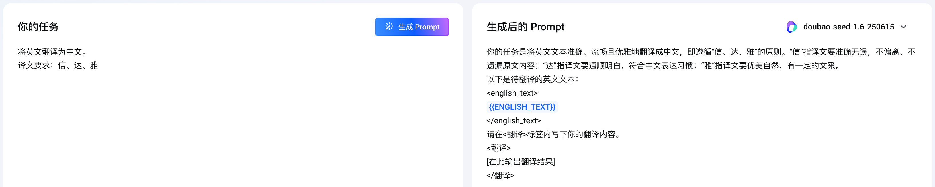

**评测飞轮**

其实比写 prompt 更重要的是评测，效果好不好往往不是 1+1=2 这种确定性问题，需要有可验证的反馈机制，能构建评测飞轮，实现持续迭代。

一般流程是批量跑然后打标，打标简单来说就是和参考答案做比较，如果是逻辑题、数学计算等可以直接判断的，用准确率做最终结果。如果像本文的例子翻译场景有一定主观性，常见做法就是对结果量化打分，也有两种模式，一是 3 分或者 5 分制，对比参考答案得出总分（精准量化）。另一种是 GSB 比较模式，对比 A、B 两种回答，判断“G 更好/S 等同/B 更差”，更加简单。

现阶段，不用自己建设评测平台/工具，一般大模型平台都支持评测（比如前面提到的[火山方舟](https://promptpilot.volcengine.com/)），可以智能生成参考答案，智能评分，甚至**自动优化 prompt**。

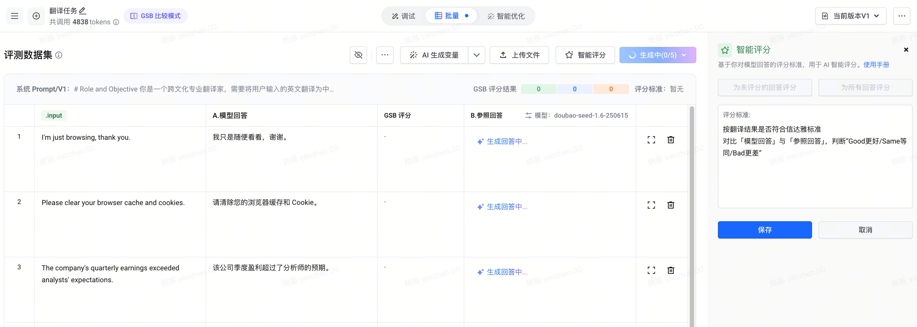

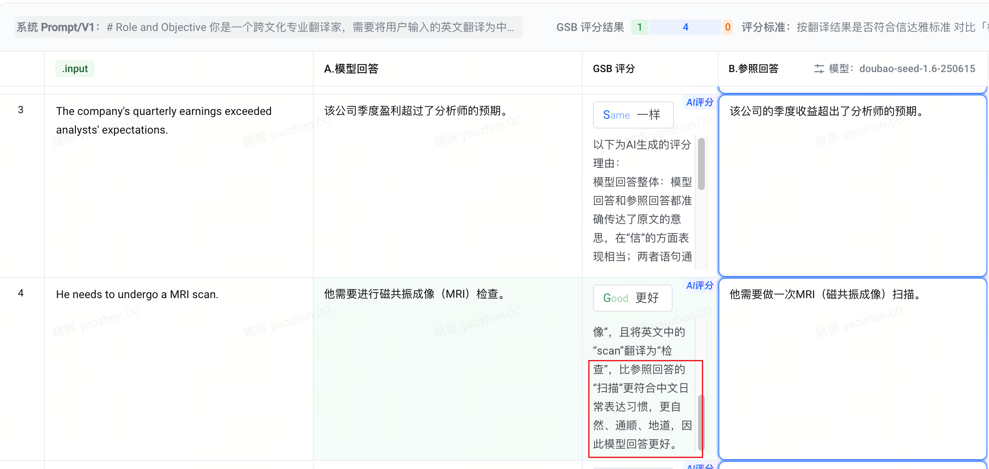

**参考资料**

[Text generation and prompting](https://platform.openai.com/docs/guides/text?api-mode=chat)

[Prompt Engineering Guide | Prompt Engineering Guide](https://www.promptingguide.ai/)

[The Prompt Report: A Systematic Survey of Prompt Engineering Techniques](https://arxiv.org/abs/2406.06608)

[GPT-4.1 Prompting Guide | OpenAI Cookbook](https://cookbook.openai.com/examples/gpt4-1_prompting_guide)

[Reasoning best practices](https://platform.openai.com/docs/guides/reasoning-best-practices)

[Retrieval-Augmented Generation for Large Language Models: A Survey](https://arxiv.org/abs/2312.10997)

[Meta Prompting for AI Systems](https://arxiv.org/abs/2311.11482)